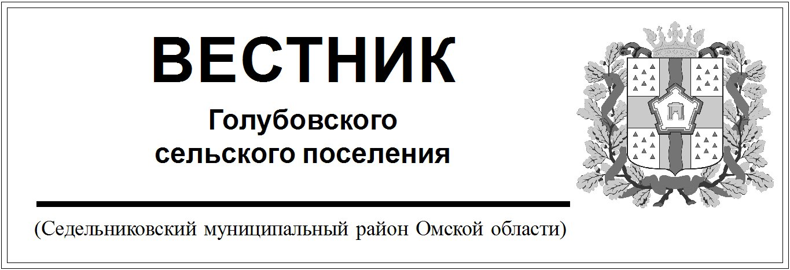

№ 10 от 22 марта 2024 года. 30 эк.

АДМИНИСТРАЦИЯ ГОЛУБОВСКОГО СЕЛЬСКОГО ПОСЕЛЕНИЯ СЕДЕЛЬНИКОВСКОГО МУНИЦИПАЛЬНОГО РАЙОНА

ОМСКОЙ ОБЛАСТИ

ПОСТАНОВЛЕНИЕ

От «22» марта 2024 г. № 12

с. Голубовка

О внесении изменений в Постановление Администрации Голубовского сельского поселения Седельниковского муниципального района Омской области от 20 мая 2019 года №27 «Об утверждении Административного регламента предоставления муниципальной услуги «Перевод земель или земельных участков в составе таких земель, находящихся в собственности Голубовского сельского поселения из одной категории в другую (за исключением земель сельскохозяйственного назначения)»

В соответствии с Федеральным законом от 27 июля 2010 года № 210-ФЗ «Об организации предоставления государственных и муниципальных услуг», Уставом Голубовского сельского поселения Седельниковского муниципального района Омской области

**ПОСТАНОВЛЯЮ:**

1. Внести в Постановление Администрации Голубовского сельского поселения Седельниковского муниципального района Омской области от 20 мая 2019 года №27 «Об утверждении Административного регламента предоставления муниципальной услуги «Перевод земель или земельных участков в составе таких земель, находящихся в собственности Голубовского сельского поселения из одной категории в другую (за исключением земель сельскохозяйственного назначения)» следующие изменения:

**- подпункт 7 пункта 2.5. Регламента исключить;**

**- подпункт 3 пункта 2.7 Регламента исключить.**

1. Опубликовать настоящее Постановление в «Вестнике Голубовского сельского поселения» и разместить на официальном сайте Голубовского сельского поселения в сети «Интернет».

Глава Голубовского сельского поселения С.Е. Обоскалов

Администрация Голубовского сельского поселения

Седельниковского муниципального района

Омской области

**ПОСТАНОВЛЕНИЕ**

от «22» марта 2024 года №13

с. Голубовка

О внесении изменений в постановление Администрации Голубовского сельского поселения Седельниковского муниципального района Омской области от 25.03.2021 года №11А «Об утверждении Порядка оценки налоговых расходов Голубовского сельского поселения Седельниковского муниципального района Омской области»

Согласно п.3 ст.179 Бюджетного кодекса РФ, в соответствии с Уставом Голубовского сельского поселения Седельниковского муниципального района Омской области

**ПОСТАНОВЛЯЮ:**

1. **Внести в приложение №2** постановления Администрации Голубовского сельского поселения Седельниковского муниципального района Омской области от 25.03.2021 года №11А «Об утверждении Порядка оценки налоговых расходов Голубовского сельского поселения Седельниковского муниципального района Омской области» следующие изменения:

**- пункт 4 Методики изложить в следующей редакции:**

**«**4. Критериями целесообразности налоговых расходов сельского поселения являются:

- соответствие налоговых расходов сельского поселения целям муниципальных программ, структурным элементам муниципальных программ и (или) целям социально-экономической политики сельского поселения, не относящимся к муниципальным программам;

- востребованность плательщиками предоставленных льгот, которая характеризуется соотношением численности плательщиков, воспользовавшихся правом на льготы, и численности плательщиков, оьбладающих потенциальным правом на применение льготы, или общей численности плательщиков, за 5-летний период**»**

**- пункт 9 дополнить абзацем следующего содержания:**

«Оценку результативности налоговых расходов сельского поселения допускается не проводить в отношении технических налоговых расходов».

1. Опубликовать настоящее Постановление в «Вестнике Голубовского сельского поселения» и разместить на официальном сайте Голубовского сельского поселения в сети «Интернет».

Глава Голубовского сельского поселения С.Е. Обоскалов